**據清華簡（柒）補證舊說四則**

石小力*

**提要：**根據《清華大學藏戰國竹簡（柒）》所公佈的新內容和一些古文字的新字形、新用法，論證清華簡《尹至》簡5“”字應釋為“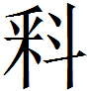（播）”，清華簡《良臣》簡7“大同”即見於古書的“舌庸”，包山楚簡140兩個“𡵂”字可讀為“枚”，曾侯乙墓竹簡中屢見的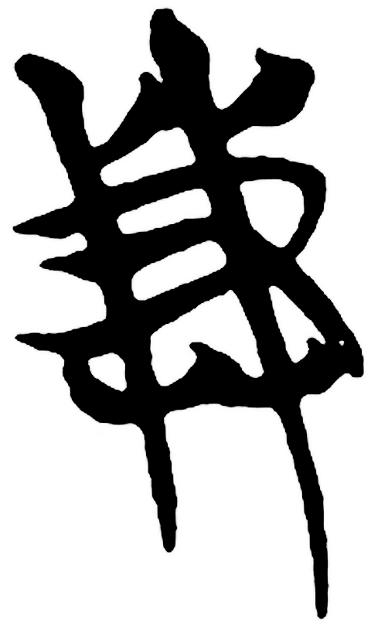字，應從陳劍先生釋為“疌”。

**關鍵詞：**《越公其事》 播 舌庸 大同 枚 疌

《清華大學藏戰國竹簡（柒）》[1]是清華簡整理工作的又一重要成果，包括《子犯子餘》、《晉文公入於晉》、《趙簡子》和《越公其事》四篇傳世未見的佚籍，內容十分重要，在春秋史、文獻學、古文字學等方面都具有重要的價值。本文根據本輯整理報告所公佈的新內容和一些古文字的新字形、新用法，來補正以往古文字研究當中存在爭議的幾個問題，藉由清華第七輯所提供的新材料，這些疑難問題都可以得到最終的解決。

**一、清華簡《尹至》“播”字補釋**

清華簡（壹）《尹至》簡5：夏料〈（播）〉民內（入）于水曰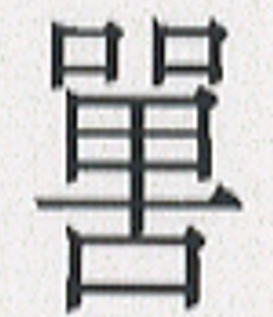（戰）。帝曰：“一勿遺。”

“****”字原形作，整理者依形隸定作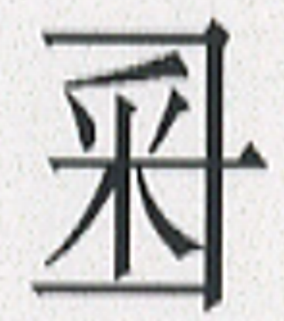，認為與“番”字的《說文》古文“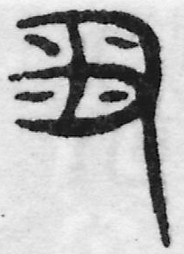”為一字，文曰“夏民”，即“夏播民”，與“殷逋播臣”同類，即夏之逃散之民。[2]整理者之說從字形和文意兩方面看都很合適，但自復旦大學出土文獻與古文字研究中心研究生讀書會釋作“料”後，學者的意見分化，一派堅持整理者釋“播”的意見，如黃人二、趙思木、黃懷信、劉雲、陳民鎮等諸位先生，另一派則信從讀書會的意見，如蘇建洲、鄔可晶等先生。[3]讀書會釋作“料”主要是從字形來考慮的，該字形體所從釆旁已經訛作米形，而把“米”寫在“斗”中之形，恰好與《說文》“料”字字形“从斗、米在其中”相合，故讀書會的意見從字形看有一定的道理，但是古文字中“釆”與“米”形體相近，“釆”字常見訛作“米”形之例，如《上博一·緇衣》的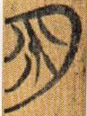（簡15）字，今本作“播”，所從釆形已經訛變，與“米”形近了，信陽簡“播”字作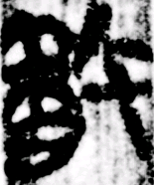（簡1-24），釆形已訛作米，傳抄古文“播”字所從的“釆”形，也多訛作“米”形[4]，故《尹至》之字從字形看釋作“”亦甚合理。現在“”字在清華簡第七輯《越公其事》篇中二見，分別作（簡4）、（簡23），從斗，釆聲，文例分別為“寡人不忍君之武勵兵甲之威，（播）弃（棄）宗廟，赶在會稽”（簡4）,“余其與吳（播）弃（棄）怨惡于海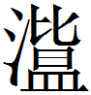江湖”（簡23），皆為“****棄”連文，整理者讀為“播”，可信。二形所從“釆”形不誤，可見《尹至》之字從字形看仍以釋“****”為當，讀書會釋“料”之說不可信。

**二、清華簡《良臣》“大同”即“舌庸”補釋**

清華簡（叁）《良臣》簡7：“越王句踐有大同，有范蠡。”

簡文的“大同”，過去學界曾有不同的意見，如整理者認為“大”字下脫合文符號，“大=同”即大夫種。[5]在古書中，常見范蠡和文種（即大夫種）作為越王勾踐的良臣，且二人屢以並舉的形式出現，故整理者的說法得到了不少學者的肯定，雖然也有一些學者不同意誤脫合文符號，如陳偉先生在清華簡（叁）發佈會上的講話指出“大”可能是“文”字的誤寫[6]，王挺斌先生後作專文證成陳說[7]，但也是將“大同”與“文種”聯繫起來的。此外羅小華先生提出“大”是“夫”之訛，“大同”其實是“夫同”或“扶同”，古書或誤作“逢同”。[8]以上各家說法皆是在《良臣》篇存在訛誤的基礎上展開的，但訛誤必須有可靠的根據，否則難以令人信服。廣瀨薰雄先生則認為“大同”即古書的“舌庸”，并從古音和古書記載兩個方面做了論證。[9]

在新公佈的《越公其事》篇中，有這樣的記載：“乃屬邦政於夫=（大夫）住（種），乃命范蠡、太甬（同）大鬲（歷）越民，必卒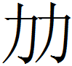兵，乃由王卒君子六千。”（簡61）太甬，整理者指出即清華簡《良臣》篇的“大同”（第146頁），在《良臣》篇中，“大同”與“范蠡”並舉，而在《越公其事》篇中，“太甬”也是與“范蠡”連言，古文字中，“大”和“太”一字分化，“甬”屢用為“用”，很顯然整理者的意見是正確的。今據《越公其事》“大同”作“太甬”，且一句之中既出現“太甬”，又出現“大夫種”，人名“種”不用“同”字來表示，而是用“住”字來表示，由此可以確定《良臣》篇“大同”並非“大夫種”，故上引各家中以訛誤為說者皆不可信。《越公其事》所載“太甬”事跡與古書所載“舌庸”之事相近，可知廣瀨薰雄先生認為“大同”即“舌庸”說可信，《越公其事》的“太甬”也應當是“舌庸”。先看古書中有關“舌庸”的記載：

（1）吳王夫差既殺申胥，不稔於歲，乃起師北征。闕爲深溝，通於商、魯之閒，北屬之沂，西屬之濟，以會晉公午於黃池。於是越王句踐乃命范蠡、舌庸，率師沿海泝淮以絕吳路。敗王子友於姑熊夷。越王句踐乃率中軍泝江以襲吳，入其郛，焚其姑蘇，徙其大舟。（《國語·吳語》）

（2）越王句踐乃召五大夫，曰：“吳爲不道，求殘吾社稷宗廟，以爲平原，不使血食。吾欲與之徼天之衷，唯是車馬、兵甲、卒伍既具，無以行之。吾問於王孫包胥，既命孤矣；敢訪諸大夫，問戰奚以而可？句踐願諸大夫言之，皆以情告，無阿孤，孤將以舉大事。”大夫舌庸乃進對曰：“審賞則可以戰乎？”王曰：“聖。”大夫苦成進對曰：“審罰則可以戰乎？”王曰：“猛。”大夫種進對曰：“審物則可以戰乎？”王曰：“辯。”大夫蠡進對曰：“審備則可以戰乎？”王曰：“巧。”大夫皋如進對曰：“審聲則可以戰乎？”王曰：“可矣。”（《國語·吳語》）

（3）夏五月，叔孫舒帥師會越皋如、舌庸[10]。宋樂茷納衛侯。（《左傳》襄公二十六年）

（4）春，越子使舌庸来聘。（《左傳》襄公二十六年）

（1）中的舌庸和范蠡並舉，（2）中舌庸和范蠡同為句踐之五大夫，廣瀨薰雄先生據此指出“舌庸和范蠡同樣在越王勾踐滅吳中扮演了極爲重要的角色。從舌庸在勾踐臣下中的地位看，釋《良臣》的“大同”爲“舌庸”也是很合適的。”現在從《越公其事》的記載來看，大夫種幫助句踐治理邦政，范蠡和太甬一起統帥越國的軍隊，而在《國語·吳語》中，范蠡和舌庸共同率師伐吳，《越公其事》之“太甬”和《吳語》之“舌庸”在越國的地位和職能是相同的，都是和范蠡一起率領越國的軍隊，可見二者確為一人。

過去，不少學者認為姑虡句鑃（《殷周金文集成》424）中的器主“姑虡[11]𠯑同之子”之“𠯑同”即“舌庸”[12]，所謂的“𠯑”字原銘作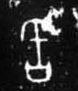，與古文字中刮、括等所从的“舌（即𠯑）”作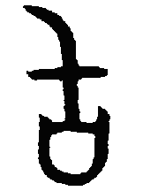、等形有別[13]，故廣瀨薰雄先生指出該字並非“𠯑”字，銘文的人名待考，與“舌庸”可能並非一人，但同時也不完全否定“𠯑同”爲“舌庸”的可能性，態度十分審慎。現在根據楚簡中，“舌庸”作大同，太甬，“舌”字皆作“大”聲系之字，這進一步降低了姑虡句鑃的人名“𠯑同”為“舌庸”的可能性。

**三、包山簡“𡵂”讀為“枚”補釋**

包山楚簡140：“鄧人所漸（斬）木：四百𡵂（枚）於（正）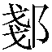（蔡）君之地蘘溪之中；其百又八十𡵂（枚）於畢地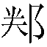（卷）中。（反）”

簡文中的“𡵂”字原作、，過去整理者釋“先”、白於藍先生釋“長”[14]、李家浩先生釋“”[15]，陳劍先生釋“𡵂”[16]。對比《上博四·采風曲目》2“將𡵂（美）人”之“𡵂”作，《上博五·三德》8“衣服過制，失於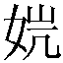（美）”之“”作，可知陳劍先生釋“𡵂”甚確。從文例看，原文為所字結構，陳先生指出，包山簡中“所”字結構甚多，如“王所舍新大廏以啻苴之田：南與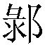君執（遝）疆，東與菱君執（遝）疆……”（簡154）等等。“所”字結構末尾應斷開，其後的簡文是對“所”字結構的具體說明。“四百𡵂（枚）……”、“其百又八十𡵂（枚）”均是對“鄧人所斬木”所自出的具體說明。故該字釋“𡵂”，讀“枚”從文意來看也是最為允當的。但陳先生的說法並未獲得學術界的公認，如陳偉等著《楚地出土戰國簡冊[十四種]》讀為“微”[17]，李守奎、賈連翔、馬三位先生編著之《包山楚墓文字全編》仍從李家浩先生說釋為“（徵）”[18]，一個重要的原因應該就是楚簡中“𡵂”未見用為量詞“枚”之例。

在《越公其事》篇中，恰好有從“𡵂”之“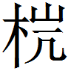”用為“枚”之例：“若明日，將舟戰於江。及昏，乃命左軍監（銜）（枚）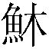（溯）江五64里以須，亦命右軍監（銜）（枚）渝江五里以須。”（簡64-65）“”字，整理者疑卽“枚”之形聲異體，微與枚皆爲明母微部。簡文之語見於《國語·吳語》：“明日將舟戰於江，及昏，乃令左軍銜枚泝江五里以須，亦令右軍銜枚踰江五里以須。”與“”字對應之字正作“枚”，可證整理者將“”視作“枚”之異體甚確。

現在由《越公其事》篇中兩例從“𡵂”之“”字皆明確用為“枚”，可證陳劍先生之釋讀正確無疑，“𡵂”及從“𡵂”之字用為“枚”，也豐富了我們對楚簡字詞關係的新認識。

**四、古文字“疌”字補釋**

曾侯乙墓竹簡中屢見字，或作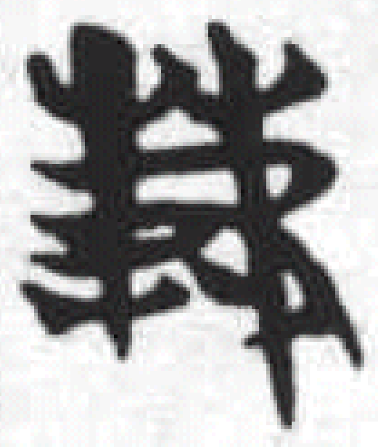，或加意符“㐁”作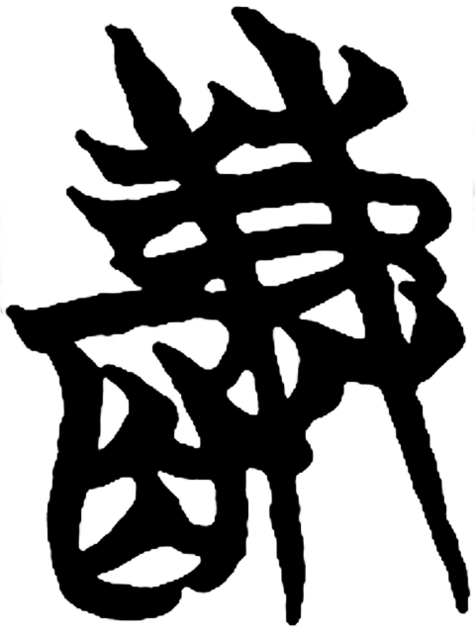、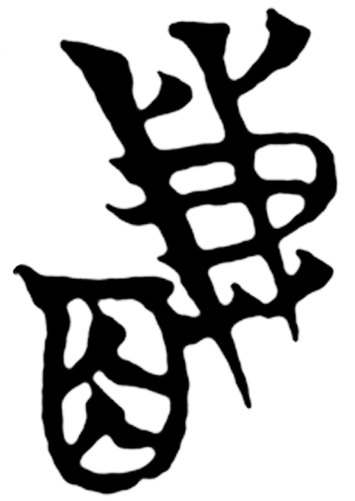、加“糸”作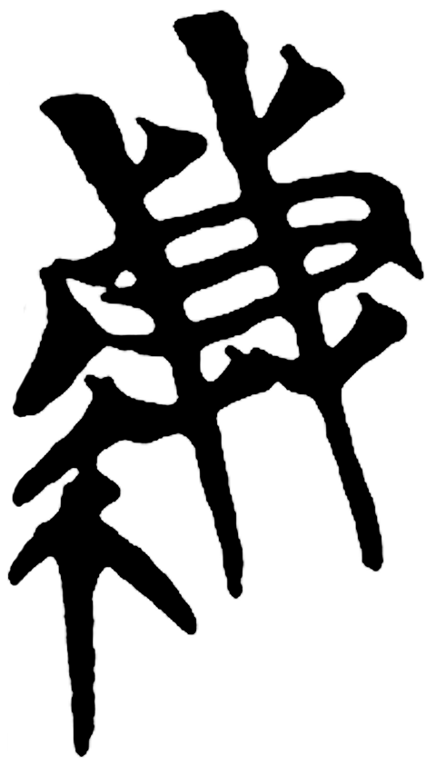、加“竹”作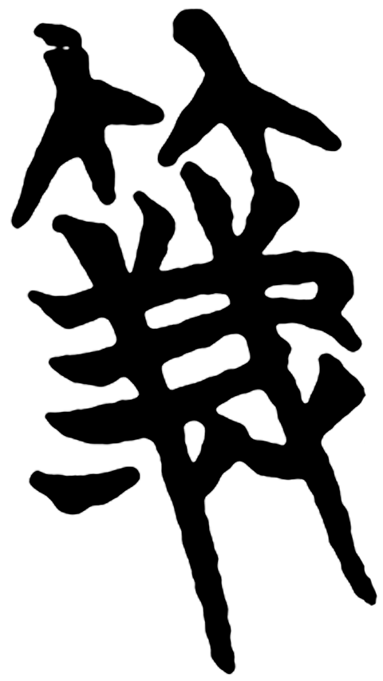，在簡文中用作車器名。原整理者裘錫圭、李家浩二位先生指出，該字與西周金文中舊釋爲“溓”的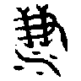、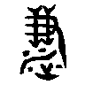、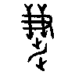等字所從的偏旁為一字[19]。但字究竟應該釋為何字，難以考訂，其所表示的物品，亦衆說紛紜。如何琳儀先生疑爲“簟”[20]，蕭聖中先生釋爲“兼”，讀爲“㡘”[21]，李天虹先生釋“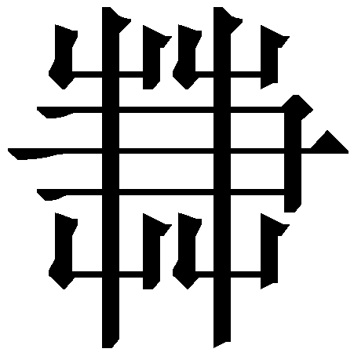”爲“搢”字的初文、讀爲“薦”[22]，禤健聰先生釋爲“弗”及从“弗”之字讀爲“茀”[23]。

陳劍先生釋為“疌”，認為“”形省去其中一個“倒矢”形偏旁，下方本代表矢鏃的“屮”形再演變爲“止”形，就變成後代的“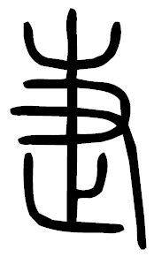（疌）”形了。該字由殷墟甲骨文之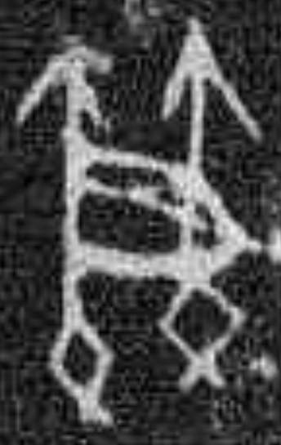和殷代族名金文之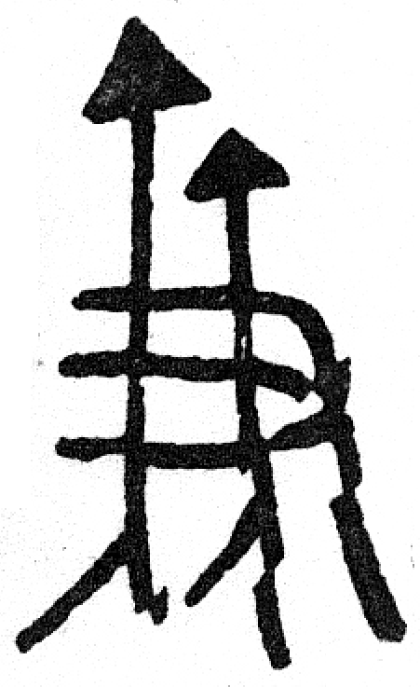、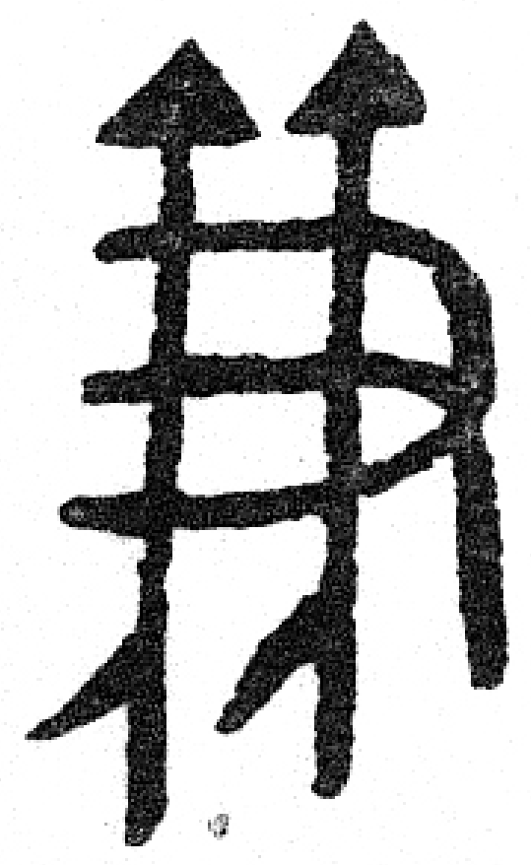演變而來，其本象人手“兼挾二矢”之形，是“挾矢”之“挾”的表意初文。曾侯乙簡諸字應讀爲車蓋之“蓋”，金文从“疌”諸字，從李學勤、李零等先生之說讀爲“祭公”、“祭氏”之“祭”。[24]

陳劍先生釋“疌”之說，從字形來看，十分合適。在古文字中，“屮”形演變為“止”形，重複的偏旁，如對表意沒有影響，多可加以刪減，這都是古文字形體演變當中很常見的變化。從辭例上看，曾侯乙簡讀“蓋”和金文讀“祭”也很恰當。釋“疌”之說的不足之處就是受材料的限制，在古文字當中未見本用的用法。故該說提出以後，並未取得學術界的一致認可，比如孫啟燦先生的《曾文字編》就依形隸定作“”，從李天虹先生說讀為“薦”[25]，並未採用陳劍先生釋“疌”之說。

在《越公其事》篇中，出現了“疌”及從“疌”之字，其中“疌”字正是用為本字“挾”，而且可以跟古書對的上，故陳劍先生釋“疌”之說是確切無疑的。《越公其事》篇中字形和文例如下：

：吾君天王，以身被甲胄，敦力鎗，疌（挾）弳（莖）秉㯱（枹），振鳴……（簡3）

：凡越庶民交誱（接）、言語、貨資、市賈乃無敢反背欺詒。（簡42）

整理者指出，“疌弳秉㯱”，即《國語·吳語》“十行一嬖大夫，建旌提鼓，挾經秉枹。十旌一將軍，載常建鼓，挾經秉枹”句中兩見的“挾經秉枹”，“疌”字對應《國語》“挾”字。簡文“疌”與“秉”對舉，當與“秉”意思相近，再加上與《國語》記載相合，“疌”用為本字“挾”確切無疑，這則材料強有力的證明了陳劍先生釋“疌”之說。簡42的“交誱”，整理者讀為“交接”，訓為交往，十分允恰。誱從疌聲，接從妾聲，疌聲字與妾聲字古書屢見通用，[26]故“誱”與“接”讀音十分相近，可以通用，“交接”一詞亦見於本篇簡23-24，作“交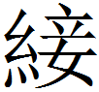”。這也證明了陳劍先生釋“疌”之說可信。

以上舉了四例藉由新公佈清華簡第七輯所解決的疑難問題，此外，還有一些疑難問題也可以由本輯清華簡公佈的新材料所解決，比如侯馬盟書中被誅討的人名“趙尼”，學術界多釋作“趙弧”，“尼”字原作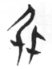形，根據《越公其事》篇中“𢓚”字作（簡35）、（簡44），所從“尼”旁與之相同，可以肯定侯馬盟書的人名當釋作“趙尼”，“趙尼”人物的確定，對於判定侯馬盟書的時代意義重大。[27]再比如根據《越公其事》篇中“茲”用為“使”的用字現象，可以確定傳世古書和出土文獻中舊時難以解釋的“茲”字也應該是用爲“使”的，這是利用新出楚簡揭示的用字方法，來解讀先秦古籍和其他出土文獻疑難問題的一個典型例子。[28]

1. * 石小力 清華大學出土文獻研究與保護中心 博士後 北京 100084。

   * 本文的寫作得到國家社科項目資助，項目編號：16CYY032。

   清華大學出土文獻研究與保護中心編，李學勤主編《清華大學藏戰國竹簡（柒）》，中西書局，2017年。
2. 清華大學出土文獻研究與保護中心編，李學勤主編《清華大學藏戰國竹簡（壹）》，中西書局，2010年，下冊頁130。
3. 各家說法參看陳民鎮《清華簡<尹至>集釋》，復旦大學出土文獻與古文字研究中心網站http://www.gwz.fudan.edu.cn/Web/Show/1647，2011-9-12。
4. 參徐在國《傳抄古文字編》，線裝書局，2006年11月，頁1216。
5. 清華大學出土文獻研究與保護中心編，李學勤主編《清華大學藏戰國竹簡（叁）》，中西書局2012年。釋文見頁157，注釋見頁161。
6. 陳偉《<清華大學藏戰國竹簡·良臣>初讀——在《清華大學藏戰國竹簡（三）》成果發布會上的講話》，武漢大學簡帛網http://www.bsm.org.cn/show_article.php?id=1769，2013-1-4。
7. 王挺斌《再論清華簡<良臣>篇的“大同”》，“第五屆出土文獻研究與比較文字學全國博士生學術論壇”，西南大學，2015年10月。
8. 羅小華《試論清華簡<良臣>的“大同”》，《管子學刊》2015年第2期，頁114—115。
9. 廣瀨薰雄《釋清華大學藏楚簡（叁）《良臣》的“大同”——兼論姑馮句鑃所見的“𠯑同”》，復旦大學出土文獻與古文字研究中心網站http://www.gwz.fudan.edu.cn/Web/Show/2038，2013-4-24，又載《古文字研究》第30輯，中華書局，2014年9月，頁415。
10. 今本誤作后庸，此據石經及宋本注疏。
11. “虡”字釋讀從何琳儀先生（《戰國古文字典》，中華書局，1998年，頁907）、李家浩先生（《關於姑馮句鑃的作者是誰的問題》（《傳統中國研究集刊》第七輯，上海人民出版社，2010年）說。
12. 楊樹達先生最早提出此說，見《姑鵬句鑃再跋》（《積微居金文說》，上海古籍出版社2007年，頁225-226），學者多讚同之，如李家浩先生《關於姑馮句鑃的作者是誰的問題》（《傳統中國研究集刊》第七輯，上海人民出版社，2010年）。
13. 參趙平安《續釋甲骨文中的“乇”、“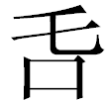”、“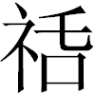”——兼釋舌（𠯑）的結構、流變以及其他古文字資料中從舌諸字》，《華學》第四輯，紫禁城出版社，2000年；後收入氏著《新出簡帛與古文字古文獻研究》，商務印書館，2009年。
14. 白於藍《包山楚簡補釋》，《中國文字》新廿七期，藝文印書館，2001年，頁155-156。
15. 李家浩《談包山楚簡“歸鄧人之金”一案及其相關問題》，《出土文獻與古文字研究》第一輯，復旦大學出版社，2006年，頁16-23。
16. 陳劍《〈上博（三）·仲弓〉賸義》，《簡帛》第3輯，上海古籍出版社，2008年，收入氏著《戰國竹書論集》，上海古籍出版社，2013年。
17. 陳偉等《楚地出土戰國簡冊[十四種]》,經濟科學出版社，2009年, 頁69。
18. 李守奎、賈連翔、馬楠《包山楚墓文字全編》，上海古籍出版社，2012年，頁350。
19. 裘錫圭、李家浩《曾侯乙墓竹簡釋文與考釋》，湖北省博物館編：《曾侯乙墓》，文物出版社，1989年，上冊頁508注46。
20. 何琳儀《隨縣竹簡選釋》，《華學》第七輯，中山大學出版社，2004年12月，頁120。
21. 蕭聖中《曾侯乙墓竹簡釋文補正暨車馬制度研究》，武漢大學博士學位論文（指導教師：陳偉教授），2005年，頁92。蕭聖中先生後來亦改從李天虹先生說，見其《曾侯乙墓竹簡釋文補正暨車馬制度研究》（科學出版社，2011年）一書，頁7、54-55、197-198。
22. 李天虹《釋曾侯乙墓竹簡中的“”》，《古文字研究》第二十六輯，中華書局，2006年，頁303-307。
23. 禤健聰《楚簡文字補釋五則》，《古文字研究》第二十六輯，中華書局，2006年，頁365-366。
24. 陳劍《釋“疌”及相關諸字》，《出土文獻與古文字研究》第五輯，上海古籍出版社，2013年，頁258-279。
25. 孫啟燦《曾文字編》，吉林大學碩士學位論文（指導教師：周忠兵教授），2016年，頁62。
26. 參高亨纂著、董治安整理《古字通假會典》，齊魯書社，1989年，頁701【唼與捷】、【唼與啑】、【接與捷】，第702頁【接與踕】、【䈉與箑】、【𥵳與箑】、【踥與踕】等條。
27. 參拙文《据清华简考证侯马盟书的“赵尼”——兼说侯马盟书的时代》，《中山大學學報》（待刊）。
28. 參拙文《上古漢語“茲”用為“使”說》，《語言研究》2017年第6期。